
ESTADO DE SANTA CATARINA
PREFEITURA MUNICIPAL DE SCHROEDER
Rua Marechal Castelo Branco, 3201

Caixa Postal 01 - Fone/fax: (47) 3374-1191
89275-000 – SCHROEDER/SC
e - mail: licitacao@schroeder.sc.gov.br – site: http://www.schroeder.sc.gov.br

ANEXO XI - MODELOS DAS CAMISETAS PREGÃO PRESENCIAL Nº. 01/2012-FAS

PROCESSO Nº. 01/2012-FAS
TIPO: MENOR PREÇO POR ITEM

Gincana Atitude:

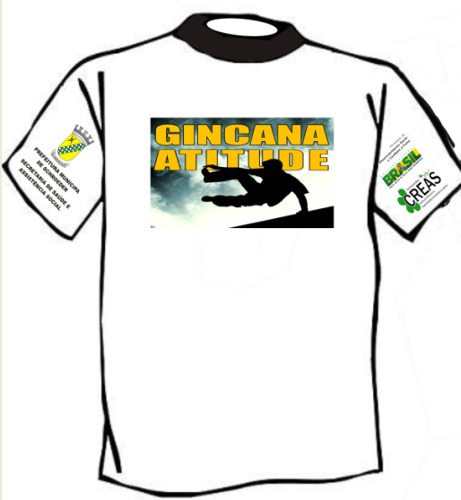

Projeto Reconstruindo Estórias:
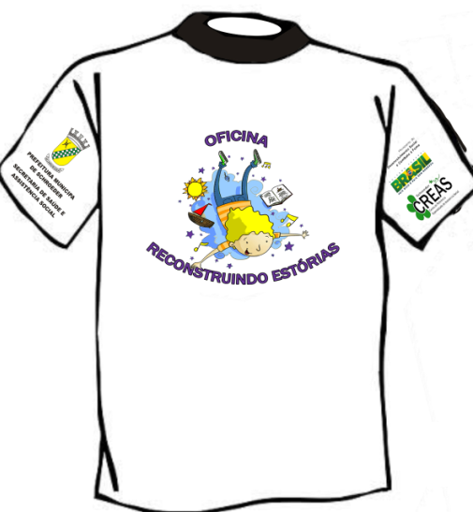
Projeto Hip Hop:
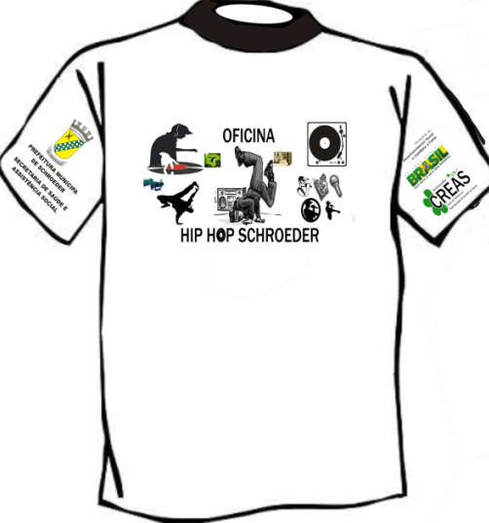

Projeto Mountain Bike:

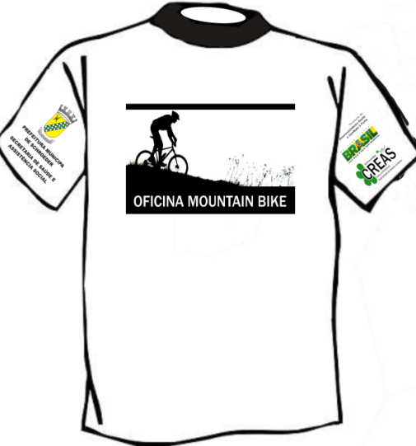

Projeto Oficina de Skate:

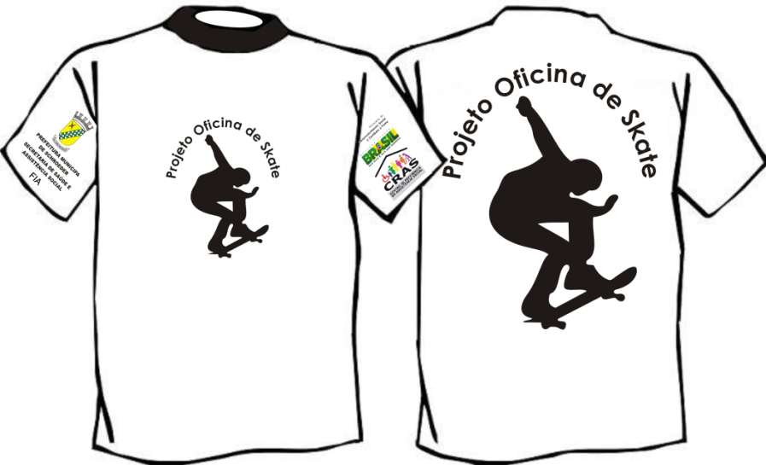

Projeto Convivendo e Aprendendo Brincando:
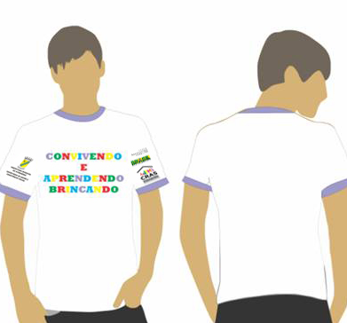

Projeto Grupo de Convivência de Idosos:

